淮南市市场监督管理局2026年一般公共

预算“三公”经费预算

一、2026年一般公共预算“三公”经费支出预算表
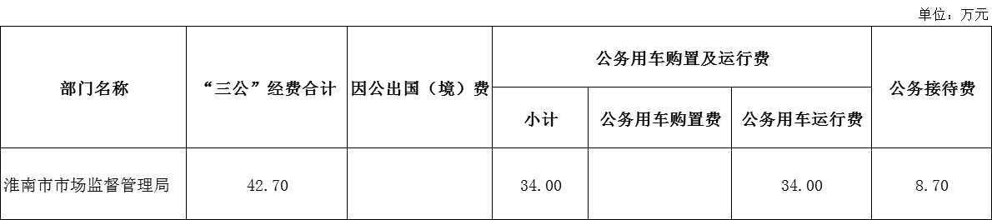
单位：万元

二、2026年一般公共预算“三公”经费支出预算情况说明
2026年一般公共预算“三公”经费支出预算为42.7万元，比2025年预算69.7万元减少27万元。下降38.7%，下降的主要原因是严格执行厉行节约的规定，控制压减机关运行成本。因公出国（境）费支出预算为0万元，公务接待费支出预算为8.7万元，公务用车购置及运行费支出预算为34万元。具体情况如下：
（一）因公出国（境）费支出预算0万元, 与2026年预算数持平。该项经费预算根据批准的因公临时出国（境）计划，按照规定标准安排。经费使用严格执行《淮南市市直党政机关因公临时出国经费管理办法》（淮财行政〔2014〕65号）相关规定。
（二）公务用车购置及运行费2026年支出预算34万元，比2025年预算61万元减27万元，下降38.7%，下降的主要原因是严格执行厉行节约的规定，控制压减机关运行成本。公务用车运行费34万元，与2025年预算持平，该项经费主要用于车辆燃料费、维修费、过路过桥费等支出。
（三）公务接待费2025年支出预算8.7万元，与2025年预算持平。该项经费主要用于单位按规定开支的各类公务接待费用。经费使用严格执行《党政机关厉行节约反对浪费条例》（中发〔2013〕13号）和《淮南市党政机关国内公务接待管理办法》（淮办发〔2014〕26号）等相关规定。

